Задача
Для сжатого стержня по схеме №12 при заданном в строке №12 таблицы 1 нормативном значении сжимающей силы N требуется:
1.Подобрать сечение согласно схеме №12 из условия устойчивости стержня в двух главных плоскостях XOY и XOZ. Условия закрепления стержня в этих плоскостях различны. Материал - сталь марки ВСт.3, расчетное сопротивление R = 210 МПа. Коэффициент условий работы γ_{с} = 1, коэффициент надежности по нагрузке γ_{f} = 1,2.
2.Определить величину критической силы и коэффициент запаса устойчивости.
Таблица 1

 | № | l, м | N, кН
 | 12 | 6,6 | 430
Схема 12
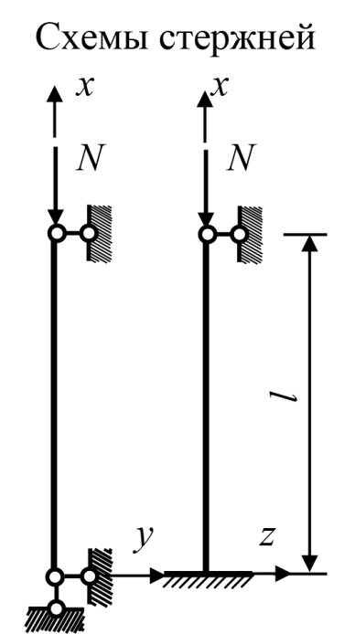
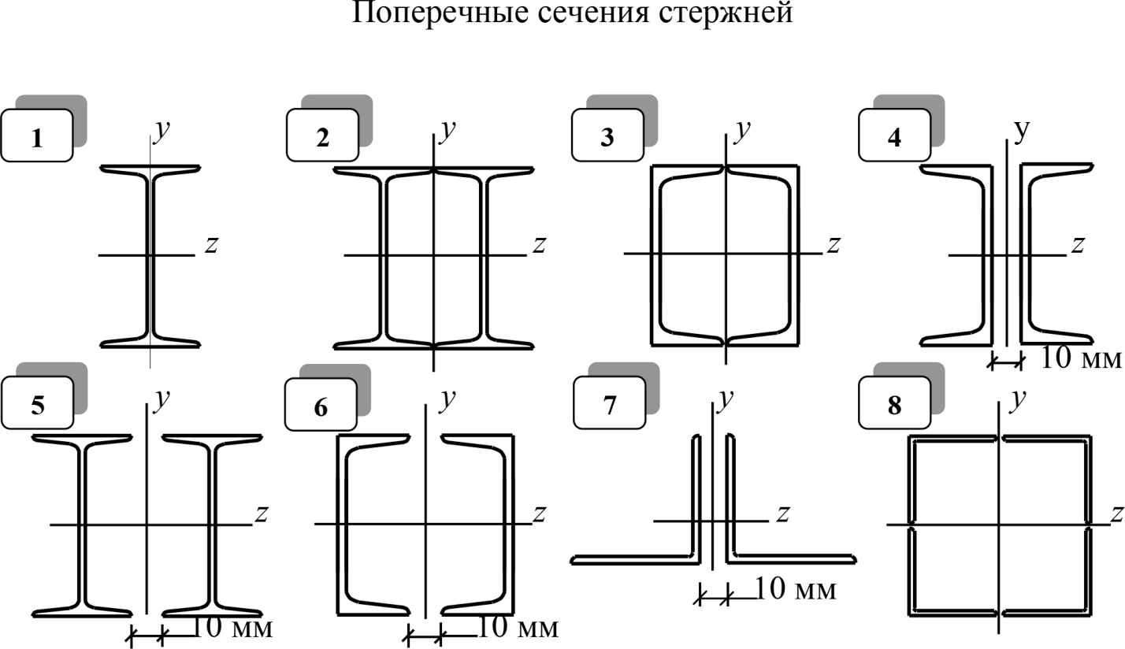

Методические указания

Расчет стержня на устойчивость производится от расчетной сжимающей силы N_{расч} = γ_{f} N_{норм}.
Подбор сечения производится методом последовательных приближений по формуле

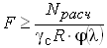

В первом приближении можно принять коэффициент продольного изгиба равным φ₁ = 0,5. При определении гибкости стержня необходимо учитывать различие в условиях его закрепления в двух главных плоскостях Oxy и Oxz . По результатам последнего приближения вычисляются геометрические характеристики поперечного сечения стержня и, в зависимости от величины гибкости λ, определяется величина критической силы Р_{кр} и коэффициент запаса устойчивости n=Р_{кр}/Р_{норм}.

